Kutyám-oldala

Első honlapom

Szántai Dorina

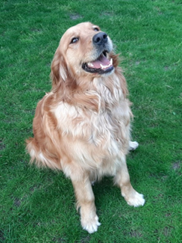

Zrínyi Gimnázium, Miskolc, 2025

